Stretching efter fotboll

Att tänka på vid stretch
Ha alltid neutral hållning, även vid sittande, stående och liggande positioner.
Gå lugnt och försiktigt in och ur positionerna. Det är oftast i övergångarna man slarvar och gör sig illa.
Stanna i positionen 30-60 sekunder och tag lugna djupa andetag.

Stretcha alltid båda sidorna men låt den sida som känns stelare få några extra sekunder.
Du behöver inte alltid stretcha hela kroppen men välj ut de delar du behöver bäst.
Var aktiv i töjningen. Stå inte bara och häng utan känn hur du för varje utandning kommer lite djupare.
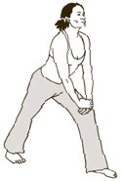
Vaden
Tag ett stort kliv bak. Ha det främre benet böjt och bakre rakt. Sträva efter att få ner den bakre hälen i golvet. Känn att det drar i vadmuskeln.
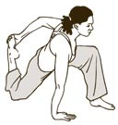
Lårets framsida
Sätt ner handen i golvet och lägg fram vikten ordentligt. Fatta tag om den bakre foten och pressa den försiktigt mot stussen. Försök att samtidigt pressa fram höften.
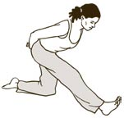
Lårets baksida
Fäll med rak rygg överkroppen framåt över benet. Rumpan ska sträva bakåt så att lårets baksida förlängs. Var avslappnad i benet och foten.
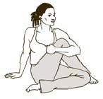
Sätesmuskulaturen A ta tag med motsatt arm om knäet och pressa det mot bröstet. Vrid samtidigt överkroppen så långt det går. Försök behålla skinkan i golvet.
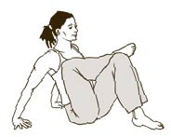
Sätesmuskulaturen B
Sitt med ena foten på knäet och låt knäet falla ut till sidan. Pressa dig försiktigt mot benet med hjälp av händerna och armarna.
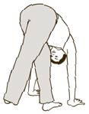
Utsida lår
Lite krånglig att komma åt, men kan vara nödvändig att stretcha vid till exempel runners knee. Benen korsas och det främre kan vara böjt. Vikten ligger till största del på det främre benet. Bakre benet är rakt
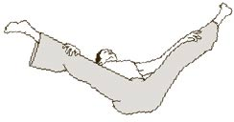
Insida lår
Ligg på rygg. Sätt händerna på insidan av knäna. Benen kan vara lätt böjda med en strävan att få dem raka. Slappna av i fötterna. Denna övning kan med fördel göras med benen mot en vägg. Det blir lite avlastande.

Kompletterande målvaktövningar

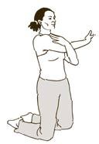
Baksida axel
Baksida axel. Ta tag runt armbågen och pressa den mot dig.
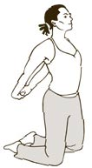
Bröst/axlar
Knäpp händerna bakom ryggen. Lyft bröstet och lyft även armarna uppåt så mycket det går. Ha sänkta axlar.
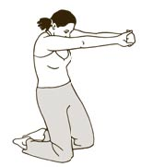
Mellan skulderbladen
Knäpp händerna framför kroppen i brösthöjd. Sträck på armarna och kuta med övre delen av ryggen.

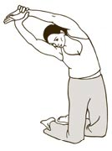
Stora breda ryggmuskeln
Ta tag runt hand-leden och sträck överkroppen rakt åt sidan. Var stilla i höfterna och håll axlarna sänkta.
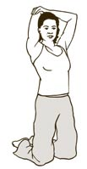
Baksida överarm
Sätt den ena handen på armbågen och låt den andra handen hänga ner mellan skulderbladen. Pressa huvudet försiktigt bakåt.
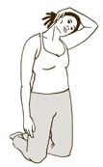
Nacke A
Luta huvudet försiktigt mot axeln. Sätt sedan handen på örat med ett väldigt lätt tryck. Se till att motsatt arm hänger tungt ner. Man kan om man vill ha en hantel i den handen.
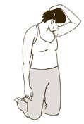
Nacke B
Sikta näsan mot armhålan. Lägg handen försiktigt på bakhuvudet med ett lätt tryck.

